Муниципальное бюджетное общеобразовательное учреждение – средняя общеобразовательная школа №5 им. Н.Островского города Клинцы Брянской области

Исследовательская работа

«Роль золотистого стафилококка в развитии бактериальных инфекций у детей».

Автор: Ключников Никита Геннадьевич
учащийся 11 класса
Муниципального бюджетного
общеобразовательного учреждения – средней
общеобразовательной школы №5 им. Н.Островского
г. Клинцы Брянской области

Руководитель: Писаревская Наталья Леонидовна
учитель биологии высшей квалификационной категории
Муниципального бюджетного
общеобразовательного учреждения – средней
общеобразовательной школы №5 им. Н.Островского
г. Клинцы Брянской области

Содержание

I.Введение………………………………………………………………………………….3
II. Изучение симптомов и синдромов способных вызывать гнойные заболевания различных органов и систем…………………………………………………………………….6
2.1 Анализы на стафилококк……………………...……………………………………….8
2.2 Методы исследования …………………………...……………………………………10
2.3 Результаты исследования…………………...………………….………………………11
III. Выводы………………………………………...………………………………………….15
IV. Заключение………………………………………………………………………………..16
V. Литература………………………………………...………………………………………17
VI. Приложения………………………………………………………………………………21

I. Введение
Бакте́рии (эубактерии (Eubacteria), др.-греч. βακτήριον — палочка) — домен (надцарство) прокариотных (безъядерных) микроорганизмов, чаще всего одноклеточных. К настоящему времени описано около десяти тысяч видов бактерий и предполагается, что их существует свыше миллиона, однако само применение понятия вида к бактериям сопряжено с рядом трудностей.
Можно сказать, что бактерии живущие на теле человека делятся на две группы: потагенные и бактерии не вызывающие заболевания человека. Одним из представителей потагенной группы является стафилококки, которые вызывают стафилококковые болезни. Наиболее опасным представителем группы стафилококков является стафилококк золотистый (лат. Staphylococcus aureus), который способствует развитию таких тяжелых групп заболеваний, среди которых как:

- гнойные заболевания кожи и подкожной клетчатки,
- стафилококковый сепсис,
- синдром токсического шока,
- пневмонии,
- ангины,
- энтероколит,
- отравление стафилококковым энтеротоксином,
- поражение центральной нервной системы.
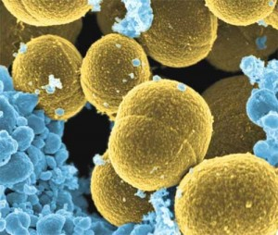
Впервые золотистый стафилококк обнаружен в 1880 году в Шотландском городе ААбердине Александром Огстоном в гное из хирургических абсцессов. Впервые описан в 1884 году Оттомаром Розенбахом.
Наибольшее значение в патологии человека имеет золотистый стафилококк (при росте на твердых питательных средах он вырабатывает каротиноиды, окрашивающие колонии в золотистый цвет).

Рис.1 Золотистый стафилококк
По данным ВОЗ, золотистый стафилококк возглавляет список бактерий, которыми наиболее часто заражаются в медицинских учреждениях (есть и такая статистика: не всегда в больницах все стерильно). Особенно часто стафилококк поражает пациентов, имеющих ослабленный иммунитет (например, больных СПИДом), а также тех, у кого иммунитет искусственно угнетен для выполнения трансплантаций или для установки имплантантов (как раз такие люди часто и находятся в больницах). Стафилококки характеризуются сравнительно высокой устойчивостью к высушиванию, замораживанию, действию солнечного света и химических веществ (в высушенном состоянии жизнеспособны более 6 месяцев, в пыли - 50 -100 дней). Повторное замораживание и оттаивание не убивает стафилококков, они не погибают в течение многих часов от действия прямых солнечных лучей. Стафилококковая инфекция может выдерживать нагревание при температуре 70 более одного часа. При температуре 80 стафилококки погибают через 10-60 минут, от кипячения - мгновенно; 5% раствор фенола убивает стафилококков в течение 15-30 минут.
Стафилококк золотистый разрушает перекись водорода. Стафилококк способен выживать в растворах натрия хлорида — поваренной соли, может выжить в потовой железе (вырабатывает фермент липазу, которая разрушает жиры и сальную пробку в устье волосяного мешочка). Стафилококки играют большую роль при смешанных инфекциях. Стафилококков обнаруживают вместе со стрептококками при раневых инфекциях, дифтерии, туберкулезе, актиномикозе, ангинах, гриппе, парагриппозных и других острых респираторных заболеваниях. Стафилококковые инфекции снижают иммунную защиту человека. Повреждения кожи (травмы, занозы, трение об одежду, нарушение правил гигиены) — предпосылка к местным стафилококковым инфекциям, снижение иммунитета вследствие других болезней, расстройства питания, стрессы, гиповитаминозы — предпосылки к общим стафилококковым инфекциям. Стафилококки размножаются во многих пищевых продуктах, масляных кремах, овощных и мясных салатах, консервах. При размножении стафилококка в пище накапливается токсин, и с ним, а не с самим стафилококком, связаны симптомы пищевой интоксикации. Стафилококковые инфекции отличаются многообразием возбудителя. Заражение довольно часто происходит не одним, а двумя и более разновидностями стафилококк. Помимо золотистого стафилококка в организме человека обитают такие виды как коагулазаотрицательные стафилококки (Приложение 1).
В частности Staphylococcus epidermidis, проявляют тропность к инородным материалам (эндопротезам) и все чаще становятся возбудителями больничных инфекций, особенно у больных с ослабленным иммунитетом. Другой коагулазаотрицательный стафилококк, Staphylococcus saprophyticus – распространенный возбудитель инфекций мочевых путей. За редкими исключениями, стафилококки – каталазаположительные факультативные анаэробы. Более вирулентные стафилококки вызывают коагуляцию плазмы (их называют коагулазаположительными), менее вирулентные такой способностью не обладают (коагулазаотрицательные). Из 5 известных видов коагулазаположительных стафилококков только один Золотистый стафилококк – Staphylococcus aureus играет значительную роль в патологии человека. Из 27 известных видов коагулазаотрицательных стафилококков возбудителем инфекций у человека (кроме инфекций мочевых путей) наиболее часто бывает Эпидермальный стафилококк – Staphylococcus epidermidis. Образуемые Эпидермальными стафилококками колонии обычно не дают гемолиза, имеют белый цвет и иногда бывают липкими (поскольку бактерия продуцирует полисахаридный адгезии). Реже встречаются гемолитические стафилококки – Staphylococcus haemolyticus и Staphylococcus warned.

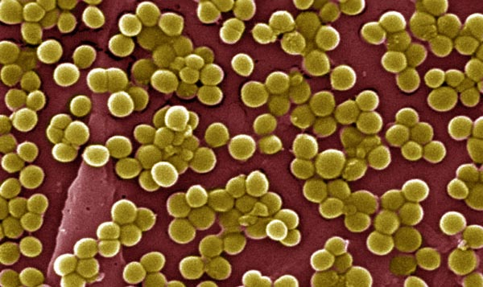
Рис.2 Фотография колонии митициллин-резистеного стафилококка (MRSA), полученная с помощью 1000-кратного сканирующего микроскопа. Обнаруженная относительно недавно способность этой бактерии вырабатывать устойчивость к наиболее действенным антибиотикам делает вызываемые этой бактерией болезни почти неизлечимыми. Иллюстрация: Олег Сендюрев/"Вокруг света" по фотографии CDC/ Janice
Carr/ Jeff Hageman, M.H.S.

Золотистый стафилококк — опасная для детского организма бактерия, которая способна вызвать гнойно-воспалительные процессы в любом возрасте, начиная с первого дня жизни малыша. Именно дети наиболее подвержены этому заболеванию, так как заражение происходит из-за несоблюдения личной гигиены или слабого иммунитета. Золотистый стафилококк очень опасен для детей в любом возрасте. Данное заболевание создаёт определенные трудности в лечении. А трудности заключаются в том, что даже симптоматику легко спутать с обычными заболеваниями и не распознать, что за всем этим стоит золотистый стафилококк.

Цель: исследовать роль золотистого стафилококка в развитии бактериальных инфекций у детей.

Задачи: 1. Провести комплекс исследований на выявление золотистого стафилококка.

2. Проанализировать полученные результаты.

3. Определить уровень знаний учащихся МБОУ – СОШ №5 о золотистом стафилококке.

4. Получить информацию и статистику от сотрудников Клинцовской городской больницы (детская поликлиника) о золотистом стафилококке.

Актуальность: золотистый стафилококк у детей проявляется в разных заболеваниях, трудно поддающихся лечению и имеющих самые пагубные последствия для ребенка.

II. Изучение симптомов и синдромов способных вызывать гнойные заболевания различных органов и систем.
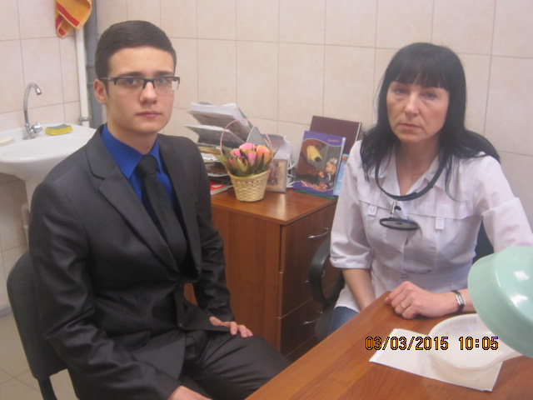
Для изучения симптомов и синдромов, мы обратились в Клинцовскую центральную городскую больницу (детская поликлиника) к оториноларингологу Корниенко Светлане Ивановне, которая рассказала, что золотистый стафилококк имеет разную симптоматику, которая зависит от формы заражения.
1. Ранняя форма инфицирования: симптомы проявляются уже через несколько часов после активации вредоносного микроорганизма. Это могут быть:
- высокая температура у детей;
- понос;
- рвота;
- потеря аппетита;
- вялость.
2. Поздняя стадия заражения: признаки могут проявиться только спустя 3–5 дней после активации стафилококка. Среди них:
- поражения кожи;
- заражение крови;
- поражение внутренних органов.

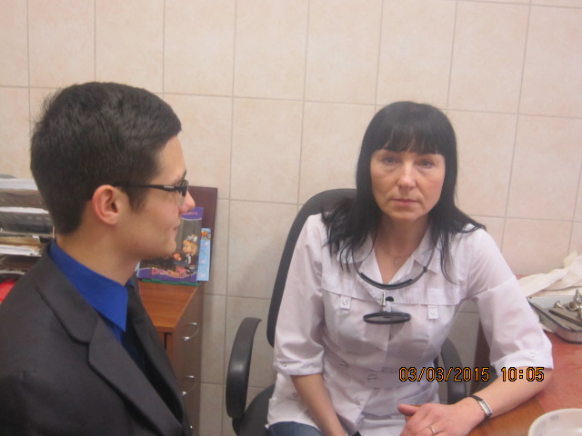
Светлана Васильевна сказала, что многолетние микробиологические исследования показали, что у больных ОРВИ, заболевания лор - органов имеются качественные и количественные сдвиги в микробиоценозе слизистой оболочки верхних дыхательных путей, наиболее выраженные у детей. Микробиологический пейзаж верхних дыхательных путей 100 больных детей характеризовался высокой частотой обнаружения стрептококка в ассоциации из 2 – 3 культур (76%), реже – из 4 – 5 культур. Грамположительные кокки определялись в 53,3% и 50%, золотистый стафилококк – в 43,3% и 13% случаев. Микрофлора слизистой ротоглотки у больных в основном была представлена ассоциациями из 2 – 3 микробов (78,3%). Ассоциации микробов из 4 – 5 культур высевается у единичных пациентов. Нередко золотистый стафилококк у ребёнка вообще никак не проявляет себя, протекая бессимптомно. Поэтому только определённые анализы могут подтвердить диагноз. Мы с доктором рассмотрели основные очаги поражения, которые может вызвать золотистый стафилококк:

Кожа.
В зависимости от места внедрения стафилококка, вызываемые им кожные заболевания, делятся на карбункулы или фурункулы, абсцессы или флегмоны.
Небольшое покраснение, уплотнение и болезненность кожи, с образованием впоследствии гнойничка, свидетельствует о поражении волосяного мешочка — фурункул. А вовлечение в процесс нескольких мешочков, а также сальных желез и кожи вокруг них называется карбункул. Это более тяжелое заболевание, так как оно может сопровождаться повышением температуры, общей слабостью. Наиболее типичное место локализации: лицо, область шеи, бедра и ягодиц.
Ни карбункулы, ни фурункулы (так похожие на «прыщи») нельзя выдавливать самостоятельно! Это может привести к распространению инфекции с поражением новых участков кожи, а также попаданию ее в кровь и занесению в головной мозг (менингит).
Глубокое поражение кожи и клетчатки приводит к таким серьезным заболеваниям, как абсцесс (ограниченное воспаление) или флегмона (разлитое воспаление), характеризующиеся нагноением тканей. Основные симптомы: покраснение кожи, общее и местное повышение температуры, отек и сильная боль в пораженном участке.

Кости и суставы.
При попадании стафилококка в костный мозг (при оперативном вмешательстве) он вызывает остеомиелит (воспаление кости). В начале болезни больного могут беспокоить слабость или боль в мышцах, суставах. С появлением очага некроза (гноя) в кости боль становиться сверлящей, острой, усиливающейся при ходьбе. Резко поднимается температура до 39°С и выше. Кожный покров над пораженным участком кости красного цвета, припухлый и болезненный. В дальнейшем воспалительный процесс могут вовлекаться надкостница, мышцы, подкожная клетчатка, что в результате приводит к образованию свища (прохода) и прорыву гноя наружу.

Дыхательная система.
Стафилококковая ангина характеризуется повышением температуры тела на фоне полного здоровья, сильной болью в горле, увеличением лимфатических узлов. На покрасневших и увеличенных миндалинах можно рассмотреть гнойный налет, полностью или частично их покрывающий.
Стафилококк может стать причиной и пневмонии. Вызванная данным возбудителем, она отличается тяжелым течением, высокой степенью интоксикации, выраженной отдышкой, болями в груди, а также склонностью к образованию гнойных абсцессов в органах дыхания.

Желудочно-кишечный тракт.
Через несколько часов (в среднем от 2 до 6) после употребления пищи обсемененной стафилококками развивается пищевой токсикоз. Он характеризуется внезапным появлением сухости во рту, тошноты и многократной рвоты. Также беспокоят схваткообразная боль в животе и диарея. В большинстве случаев в течение суток болезнь проходит. В тяжелых случаях, в результате частых приступов рвоты и диареи наступает обезвоживание. Основные симптомы: бледность кожи, заостренные черты лица, слабость, головокружение, снижение давление.

Системные заболевания.
Токсический шок — наиболее тяжелое заболевание, вызываемое золотистым стафилококком и его токсинами. Начало внезапное. Характеризуется повышением температуры до 39°С, головной болью и головокружением, рвотой, понижением давления, сердцебиением. Отмечается гиперемия слизистых ротовой полости и носовых ходов, а также конъюнктивы глаз. Появляется пятнистая сыпь по всему телу или на отдельных ее участках. Через неделю кожа начинает шелушиться. Если токсический шок вызван вследствие использования тампонов, у женщин он нередко сопровождается гнойными выделениями.
При прогрессировании болезни нарушается работа сердца и почек, что приводит к уменьшению выделения мочи и массивным отекам.

2.1 Анализы на стафилококк.

Для подтверждения или опровержения диагноза нужно, чтобы ребёнок сдал анализы на наличие стафилококковой инфекции. Их делают сразу после родов, так как этот процесс сильно подрывает иммунитет малыша. Поэтому часто обнаруживается золотистый стафилококк у новорождённых сразу в роддоме.
Провоцирующими факторами также могут стать различные инфекционные заболевания, перенесённые детьми в более старшем возрасте и ослабляющие иммунитет. Микроорганизмы могут быть обнаружены в разных бакпосевах:
- золотистый стафилококк, обнаруженный в кале, свидетельствует о его наличии и в кишечнике: если наблюдаются симптомы желудочного расстройства (рвота и понос), производится исследование кала на условно-патогенную и патогенную микрофлору;
- в горле и в носу: если симптоматика связана с лёгкими, бронхами и дыхательными путями, бакпосев берётся специальным зондом из зева и носа — такая инфекция может стать причиной развития бронхита или пневмонии;
- обнаружение золотистого стафилококка уже в крови — это угроза сепсиса, который нередко заканчивается летальным исходом.
В бакпосевах количество патогенных микроорганизмов подсчитывается вручную и сравнивается с нормативами, после чего уже делаются соответствующие выводы и назначается лечение. В разных лабораториях норма золотистого стафилококка у детей может указываться не одинаково. Родители могут увидеть её на бланке результата анализа.
Например, согласно Отраслевому стандарту за номером 91500.11.0004—2003, нормой считается полное отсутствие золотистого стафилококка в любом детском возрасте и в любом бакпосеве. Так как это редкость, большинство научных институтов разрабатывают собственные нормы, согласно которым этот микроорганизм в количестве 10 в 4 степени является вполне нормальным показателем для детей старше 1 года. А вот золотистый стафилококк у грудных детей в таком количестве уже потребует лечения.
Другое дело, если наблюдается его рост:
- если указывается, что рост обильный, массивный, значит инфекция набирает обороты, предыдущая терапия была неудачной и срочно требуется новый курс лечения;
- умеренный и скудный рост микроорганизмов по результатам последних анализов — такой показатель не должен вызывать тревоги, состояние ребёнка удовлетворительное.
В каждом отдельном случае заболевание у детей протекает по-разному. Одни и те же показатели могут приводить к совершенно разным последствиям. У кого-то болезнь проходит быстро, у кого-то может закончиться серьёзными последствиями. Это во многом зависит от иммунитета. В любом случае курс терапии пройти нужно всем.
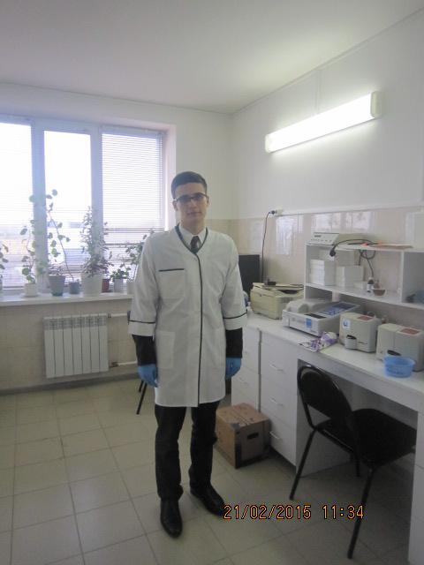
Мы обратились в лабораторию Клинцовской центральной городской больницы (детская поликлиника) с вопросами по изучаемой нами теме.
Для чего используется анализ?
- Для определения целесообразности лечения.
- Для дифференциации бактерионосительства и опасного инфицирования.
- Для контроля за состоянием пациента после проведенного лечения.
Для того чтобы подтвердить, что стафилококк является причиной возникшего заболевания (об этом свидетельствуют высокие показатели посева).
Как правильно подготовиться к исследованию?
- Рекомендуется употребить большой объем жидкости (воды) за 8-12 часов до сбора мокроты.
- Исследование рекомендуется проводить до начала приема антибиотиков и других антибактериальных химиотерапевтических препаратов.
- Исключить прием мочегонных препаратов в течение 48 часов до сбора мочи (по согласованию с врачом).
- Исключить прием слабительных препаратов, введение ректальных свечей, масел, ограничить прием медикаментов, влияющих на перистальтику кишечника (белладонна, пилокарпин и др.) и на окраску кала (железо, висмут, сернокислый барий), в течение 72 часов до сбора кала.
- Женщинам исследование (процедуру забора урогенитального мазка или сбор мочи) рекомендуется производить до менструации или через 2 дня после её окончания.

2.2 Методы исследования.
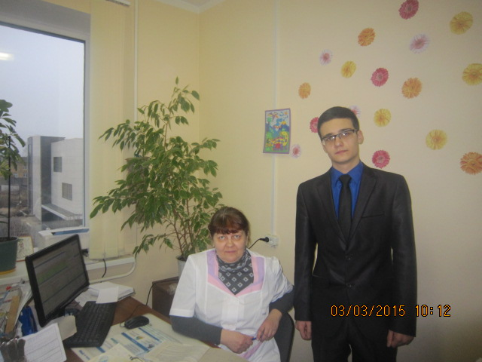
Своё исследование мы начали с посещения медицинской сестры МБОУ-СОШ №5, которая сообщила, что на период обследования больше всего болеющих в 10 классе (на момент обследования было 6 отсутствующих). Ученица 10 класса Толстова Анна повторно заболела, основные симптомы, которые проявились были: высокая температура тела, гнойный фарингит, сопровождающийся выраженным болевым синдромом при кашле и глотании с выделением гнойной мокроты.
Мы вместе обратились к врачу педиатру Исаевой Инне Евгеньевне, которая назначила комплекс исследований состоящий из клинического наблюдения с регистрацией всех клинических симптомов заболевания, рутинного лабораторного исследования крови и мочи и бактериального посева, так как доктор подозревает у больной золотистый стафилококк. От Инны Евгеньевны мы узнали, что выявляют стафилококк только при бактериальном посеве. Врач делает забор образцов слизистой. В течение недели частички добавляют в питательную среду и помещают в термостат. Там под действием стабильных температур и при возможности активного роста бактерии плодятся. Можно понять, насколько высок титр населяемых микроорганизмов и какие перспективы еще большего приумножения. Полная схема бактериологических исследований при стафилококковых инфекций (Приложение 3)
Дополнительно делается анализ на стерильность крови. Он даст понять на сколько прогрессирует золотистый стафилококк и возможно заражение крови.
Кроме того, нужны анализы на иммуноглобулины.
Это кровь из вены, позволяющая определить стадию болезни и уровень буйства самих бактерий. Выявляются или иммуноглобулины, свидетельствующие об остаточном иммунитете, либо факторы острого нарастания болезни. Врачу будет проще сориентироваться, какую схему будет оптимально применить для подавления возбудителя и снятия основных симптомов.
Обязательно сдаются анализ мочи и общий анализ крови со специальной лейкоцитарной формулой. Это зеркало того, что творится внутри. Оно предупреждает об воспалении и хроническом течении заболевания.
2.3 Результаты исследования.

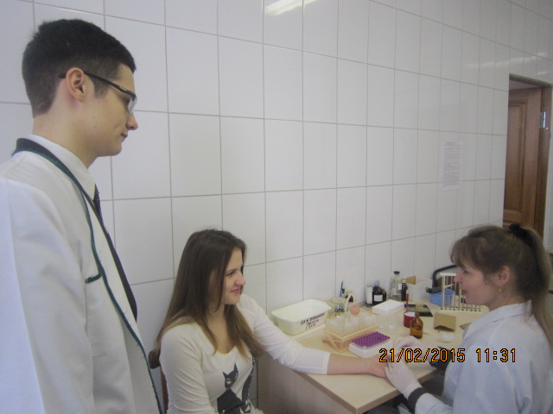
Нас допустили а лабораторию, где мы сами принимали участие в исследовании.
1. В лаборатории сдаем анализ крови из пальца и вены.

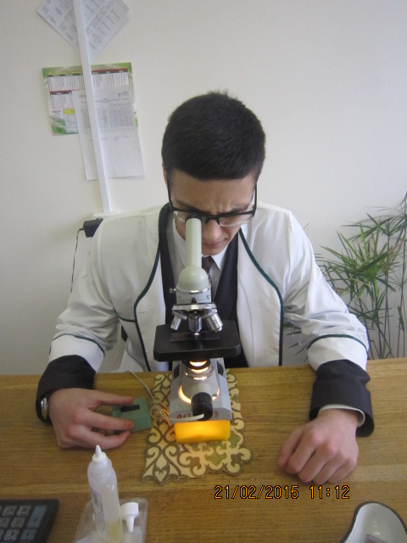
2. При получении анализов имеются отклонения от нормы. (Приложение 2)
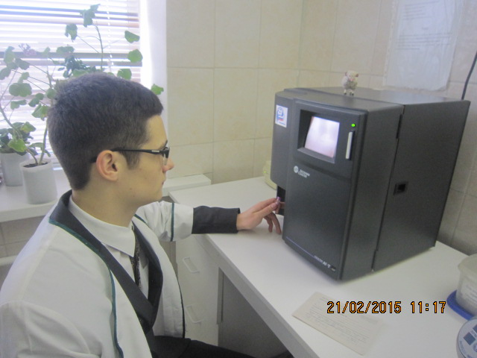

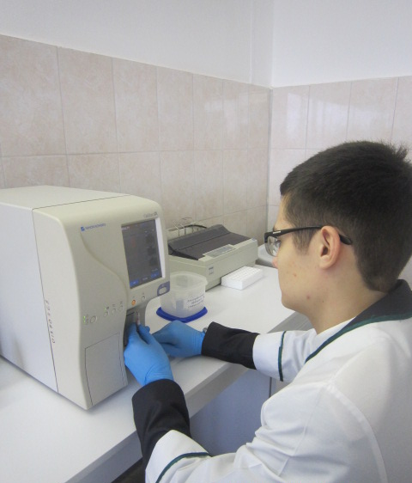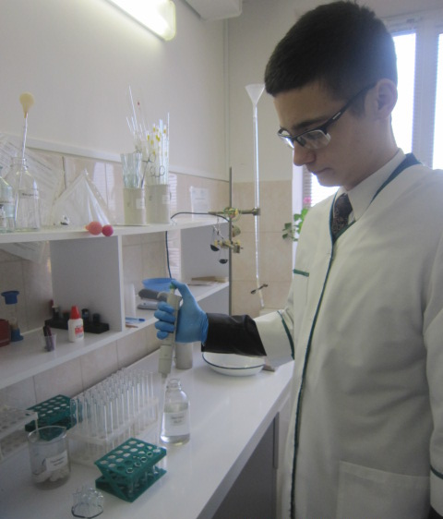

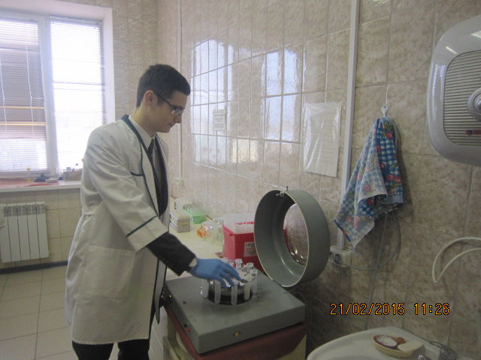
3. Проводим клиническое исследования анализа мочи. Анализ мочи в норме, без отклонений.

4.Взяли бактериальный анализ из носа и зева. Анализ отправили на клиническое исследование. В посеве был обнаружен золотистый стафилококк в концентрации 10 в 5 степени, что говорит о бактериальной инфекции вызванной золотистым стафилококком.

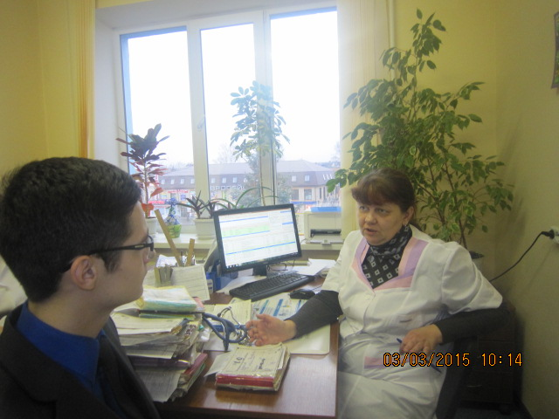
5. Мы опять обратились к педиатру Исаевой И.Е. за лечением. Золотистый стафилококк лечение подразумевает комплексное. Нужно помнить, что не все антибиотики могут одолеть возбудитель. Так что, препаратом первого ряда для борьбы с анаэробом считается именно концентрат – бактериофаг стафилококковый. Им промывают нос, горло, пьют для удаления из кишечника стафилококка и даже наносят на очаги на коже. Бактериофаг требует дополнительно употребления сорбента после трех часового перерыва в приме лекарства. Это поможет не просто одолеть, а еще и вывести микроорганизмы дабы исключить токсический шок в любой форме. Опасность золотистого стафилококка для детей в том, что эти микроорганизмы хорошо устойчивы к внешним воздействиям. Именно поэтому избавиться от них не помогают ни перекись водорода, ни кипячение. Единственными действенными дезинфицирующими средствами против бактерий считаются зелёнка и хлорофилипт. Имеется медикаментозное лечение:
- иммуностимулирующие препараты;
- витамины;
- антибактериальные лекарства;
- гигиенические процедуры (стерильные компрессы);
- при необходимости — переливание крови;
- антибиотики применяются лишь в случае обнаружения гнойных воспалений и высокой температуры.
Всем родителям нужно понимать, что во избежание опасности и для скорейшего выздоровления заболевшего малыша самолечением заниматься нельзя. Необходимо как можно скорее обратиться к специалистам.
Если нужно подключить антибиотик, то сначала останавливаются на метициллине.
Он лучше всего зарекомендовал себя. Правда, стоит упомянуть, что есть штаммы устойчивые к такому препарату. На усмотрение врача могут быть рекомендованы отдельные цефалоспорины.
Если поражено горло, допустимы полоскания с содой и солью для ускорения выздоровления. Плюс ко всему, горло нужно обрабатывать миромистином два раза в день. Под таким прессом золотистый стафилококк просто не выдерживает.
Доктор познакомила нас и с народными средствами лечения золотистого стафилококка. Со стафилококком трудно бороться обычными травами. Нужно уточнить реальный титр возбудителя и остановиться на активном использовании продуктов пчеловодства. Можно готовить чаи на травах. Среди них ромашка, шалфей, липа и зверобой. Из них же делают настои для полоскания полости рта. Если есть язвы, то добавляют кору дуба и тысячелистник. Они ускоряют эпителизацию всех пораженных участков. Например конкретные примеры:отвар из календулы для полосканий горла: цветки календулы (1 чайную ложку) залить кипятком (250 мл), разогреть на водяной бане, оставить на час–полтора, процедить; отвар из зверобоя для приёма внутрь и полоскания горла: цветки зверобоя (2 чайных ложки) залить кипятком (250 мл), оставить на полчаса, процедить; отвар из ромашки для приёма внутрь, промываний носоглотки, полоскания горла: цветки ромашки (1 столовую ложку) залить кипятком (250 мл), прокипятить на огне минут пять, закрыть крышкой и оставить на 20 минут.
Лечение стафилококка народными средствами может опираться на смену образа жизни ребенка и введения в диету большого количества витаминов и минералов.
Для подросткового возраста важен спорт. Ему отводят одну из первых ролей при оздоровлении организма. Можно подобрать оптимальный комплекс занятий.
И не забываем про свежий воздух. Чем больше прогулок будет и чаще проветривание помещений, тем крепче будет иммунитет и здоровье в целом. В общем золотистый стафилококк опасен сам по себе, но может быть условно патогенной флорой в зависимости от величины концентрации в местах обитания.
За приобретением лекарств, мы обратились в ООО Аптечную сеть «Метр», где приобрели основные препараты для лечения.



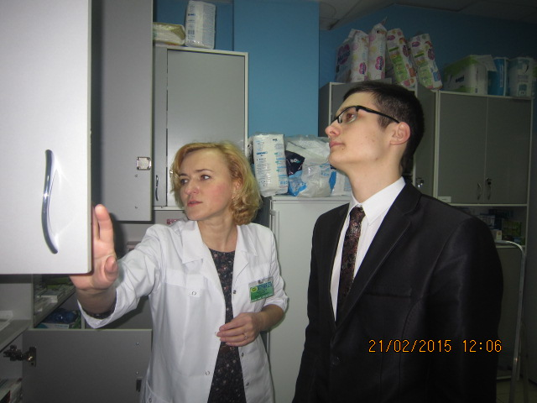
Заведующая аптекой дала нам информацию о том, что помимо антибиотиков и бактериофага очень часто покупают кипферон, данное лекарство используют при заболеваниях ОРВИ, ОРЗ, заболеваниями дыхательных путей. Длительность курса лечения определяется этиологией, формой тяжести заболевания, наличием сопутствующих осложнений и патологических состояний.


6. Учащимся 10 класса МБОУ-СОШ №5 была предложена анкета на знание инфекционных заболеваний которые вызывает золотистый стафилококк. (Приложение 4). Результаты анкетирования показали, что не все учащиеся имею достаточно информации о золотистом стафилококке. (Приложение 5)

III. Выводы.
Порядка 30% людей даже не подозревают, что ходят по краю ножа и могут стать заложниками простейшей грамположительной бактерии. А уж тогда начнется настоящая война. Особенно, если золотистый стафилококк в кишечнике поселился. Там он подавляет микрофлору более активно и начинает выделять в кровь свои продукты жизнедеятельности. Параллельно умножаются колонии других микроорганизмов, относящихся к патогенной микрофлоре. В итоге провоцируется сложнейший воспалительный процесс и обостряются хронические заболевания во всем организме без исключения. В своей работе мы провести комплекс исследований на выявление золотистого стафилококка, проанализировали полученные результаты, определить уровень знаний учащихся МБОУ – СОШ №5 о золотистом стафилококке, получили информацию и статистику от сотрудников Клинцовской городской больницы (детская поликлиника) о золотистом стафилококке. Работая по данному исследованию, мы определили, что до открытия антибиотиков смертность от инвазивных стафилококковых инфекций достигала 90%. Антибиотики позволили значительно снизить смертность, но не стали радикальным решением проблемы. Невозможность окончательно победить инфекцию с помощью антибиотиков кроется в фундаментальном свойстве живой материи — в том же, которое делает возможной эволюцию — в способности к мутациям. Любой антибиотик с точки зрения эволюции — просто неблагоприятный фактор окружающей среды. Действует он не на единичную бактерию, а на многочисленную популяцию, в которой бактерии не абсолютно идентичны благодаря спонтанным мутациям. Как правило, мутанты менее жизнеспособны, чем «нормальные» организмы.
Иммунной системе особенно трудно бороться против стафилококка ещё и из-за так называемого белка А — уникального средства защиты, которым обладает только эта бактерия. Главное «оружие» иммунной системы — антитела, которые распознают определенный чужеродный агент (антиген), — сравнивают с ключом, который подходит только к определенному замку. За «распознание» антигена отвечает та часть молекулы антитела, которая называется «Fab-фрагмент» (аналог конца ключа, который вставляется в «свой» замок и поворачивается в нем). Белок А блокирует противоположный «конец» антитела (c-фрагмент), таким образом препятствуя развитию иммунного ответа (происходит примерно то же, что будет, если сломать ключ в замке: в замок вставлен «правильный» ключ, но повернуть его нельзя). Fc-фрагмент одинаков для любых антител самого распространенного класса G, так что белок А — универсальная (хотя и не абсолютная) защита от иммунной системы. Интересно, что именно в связи с белком А о золотистом стафилококке чаще всего вспоминают биохимики и иммунологи: благодаря способности связываться с любыми антителами, этот белок является очень ценным и широко применяемым инструментом при очистке и анализе препаратов антител.
С одной стороны, научный прогресс приводит к созданию новых эффективных лекарств и методов лечения. Но есть и оборотная сторона. Один из ярких примеров расплаты за прогресс — рост частоты инфицирования золотистым стафилококком из-за все более широкого применения иммуносупрессоров, а также медицинских устройств, которые контактируют со внутренней средой организма.

IV. Заключение.
В своей работе, мы старались раскрыть очень серьёзную тему по проблеме золотистого стафилококка. Человечество в целом со временем здоровее не становится. Но болеет реже. Что же ему угрожает теперь больше всего? Чума, холера, тиф, дифтерия почти забыты, последний случай оспы зарегистрирован лет двадцать пять назад. Атипичная пневмония (SARS) попугала-попугала и стала забываться. На ум приходит ВИЧ — «чума ХХ века», но он самый большой урожай жизней собирает в Африке, а в развитых странах встречается не часто. Может быть, главным убийцей в развитых странах в будущем станет новомодный вирус «птичьего гриппа»? Но он пока не передается от человека к человеку, так что пандемия человечеству не грозит, а серьезный повод для паники есть разве что у фермеров. Исследования показывают, что в богатых странах из всех известных инфекций чаще всего приводит к смерти одна из самых известных и «обыкновенных» бактерий — стафилококк золотистый (Staphylococcus aureus). Например, по данным, 8,6% детей, госпитализированных с сепсисом, вызванным этой инфекцией, умирают (дети, которых вовремя не госпитализировали, в эту статистику вообще не попали). В нашем исследовании нам помогали врачи Клинцовской городской больницы (детская поликлиника), фармацевты. Провести разъяснительную работу с учащимися МБОУ-СОШ №5 с целью получения информации о золотистом стафилококке, его симптомах, диагностике и лечению.
Используя полученные результаты, мы рекомендуем:
1. Вести здоровый образ жизни.
2. Соблюдать правила личной гигиены.
3. Не вступать в контакт с больными.
4. По мере необходимости принимать иммуностимулирующие препараты.
5. Принимать витамины.
6. При необходимости обращаться к специалистам.
7. Проводить с начало диагностику, а потом лечение.
8. Не заниматься самолечением.
9. Донести до сознания каждого ученика, как опасен золотистый стафилококк.

V. Литература.

1. Гучев И.А. Современные препараты в лечении инфекций, вызванных оксациллинустойчивыми стафилококками и энтерококками. – Режим доступа: http://www.consilium-medicum.com/ media/infektion/05_02/43.shtml.
2. Внебольничные стафилококковые пневмонии. Л.И. Дворецкий, С.В. Яковлев, В.В. Каминский. – Режим доступа: http://www.consilium-medicum.com/media/infektion/01_02/ 44.shtml.
3. Стафилококки. – Режим доступа: http://obi.img.ras.ru/ humbio/infect_har/ 0039d9a2.htm#00018a4f.htm.
4. Бонцевич Р.О. Особливості діагностики та лікування нозокоміальних пневмоній у хворих хірургічного профілю: Дис. … канд. мед. наук: 14.00.27. – Дніпропетровськ, 2005. – 145 с.
5. Руководство по инфекционному контролю в стационаре. Пер. с англ. / Под ред. Венцеля Р., Бревера Т., Бутцлера Ж.-П. – Смоленск: МАКМАХ, 2003. – 272 с.
6. EARSS MRSA database, 2005 http://www.rivm.nl/earss/database.
7. Сидоренко С.В. Антибактериальная терапия: кризис жанра или свет в конце тоннеля? // РМЖ. – 2003. – № 18. – С. 997-1006.
8. Дехнич А.В. Выявление резистентности к метициллину и другим β-лактамным антибиотикам методом скрининга: Метод. рекомендации для микробиологов. – Режим доступа: www.antibiotic.ru.
9. Определение чувствительности микроорганизмов к антибактериальным препаратам (Метод. указания МУК 4.2.1890-04) // Клин. микробиол. антимикроб. химиотер. – 2004. – № 4. – Т. 6. – С. 306-359.
10. Министерство здравоохранения РФ. Внебольничная пневмония у взрослых: диагностика, лечение, профилактика: Проект практических рекомендаций. – М., 2002. – 56 с.
11. Перцева Т.А., Бонцевич Р.А. Особенности этиологической диагностики и лечения нозокомиальной пневмонии // Мистецтво лікування. – 2003. – № 4. – С. 31-34.
12. Практическое руководство по антиинфекционной химиотерапии / Ред. Л.С. Страчунский, Ю.Б. Белоусов, С.Н. Козлов. – М.: Боргес, 2002. – 384 с.
13. Нозокомиальная пневмония у взрослых: практические рекомендации по диагностике, лечению и профилактике. Клинические рекомендации: Пособие для врачей / Чучалин А.Г., Синопальников А.И., Страчунский Л.С. и др. – М., 2005 – 54 с.
14. Штаммы Staphylococcus aureus, резистентные к триклозану. – Режим доступа: http://www.antibiotic.ru/index.php?article=1028.
15. Триклозан: насколько эффективны и безопасны бытовые антисептики. – Режим доступа: http://www.antibiotic.ru/ index.php?article=833.
16. WHO|Bacterial Infections (англ.)
17. JSTOR: Infection Control and Hospital Epidemiology (англ.)
18. Новости медицины

Приложение 1

Группы стафилококков в зависимости от наличия коагулазы

Патогенность | Коагулазоположительные стафилококки | Коагулазоотрицательные стафилококки
Условно-патогенные стафилококки, обитающие на коже и слизистых человека и животных | S. intermedius, S. hyicus | S. capitis, S. warneri, S. cohnii, S. xylosis, S. sciuri, S. simulans, S. arlettae, S. auricularis, S. carnosus, S. caseolyticus, S. gallinarum, S. kloosii, S. caprae, S. equorum, S. lentus, S. saccharolyticus, S. schleiferi, S. lugdunensis, S. chromogenes.
Патогенные стафилококки, вызывающие заболевания у человека | S. aureus (золотистый стафилококк) | S. saprophyticus (сапрофитный стафилококк), S. epidermidis (эпидермальный стафилококк), S. haemolyticus (гемолитический стафилококк

Приложение 2



Результаты анализа учащейся 10 класса Толстовой А.

Приложение 3

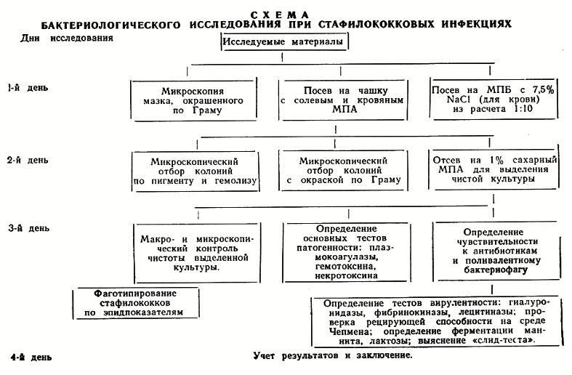

Приложение 4

АНКЕТА
1.Что такое стафилоккоки?
- бактерии, обитающие в мясе и рыбе
- микроорганизмы, вызывающие микозы у человека
- бактерии, обитающие на теле человека
- паразиты

2.Сколько видов стафилоккоков известно науке на сегодняшний день?
- 14
- 27
- 81
- более 200

3.Когда был открыт стафилоккок?
- в 1881 г
- в 1903 г
- в 1927 г
- в 1964 г

4.Все ли стафилоккоки вызывают заболевания у человека?
- все стафилокккоки опасны и вызывают заболевания
- некоторые виды способны вызывать проблемы с кожей
- существуют опасные и безопасные для здоровья человека виды стафилоккоков

5.Какой вид стафилококков наиболее опасен для человека?
- эпидемиальный стафилоккок
- золотистый стафилоккок
- коагулазоотрицательный стафилоккок
- сапрофитный стафилоккок

6.Каким образом можно заразиться стафилоккоком?
- внутриутробное заражение
- воздушно-капельный путь
- через кровь
- контактный путь
- все ответы верны

7.При проведении каких медицинских процедур возможен риск заражения золотистым стафилококком?
- хирургические операции
- внутривенные иньекции
- протезирование
- все ответы верны

8.Какое заболевание не вызывает золотистый стафилоккок?
- пневмонию
- менингит
- бронхиальныю астму
- абструктивный бронхит

9.Легко ли стафилоккоки поддаются лечению?
- легко
- легко, при наличии антибактериальных препаратов
- сложно
- не поддаются лечению

10.Стафилоккок легко погибает:
- при кипячении
- при замораживании
- в чистом этиловом спирте
- в растворе бриллиантового зеленого (зеленка)

Приложение 5

Результаты анкетирования.

